
SEZIONE VALTELLINESE

Via Romegialli 19 / Palazzo B.I.M. SONDRIO 10. 11. 2019
Tel e Fax 0342 51 49 09
23100 SONDRIO (SO)

Ai Gruppi ANA di:
BORMIO- ISOLACCIA- VALDISOTTO- LIVIGNO -PIATTA-VALFURVA-PEDENOSSO-SEMOGO-PREMADIO
e p.c. ai Consiglieri Sezionali di Zona - Loro Sedi

SABATO 30.11.2019- Giornata Nazionale BANCO ALIMENTARE - Partecipazione dell’ANA.
Caro Capo Gruppo,
come sai anche quest’anno in occasione della giornata nazionale di raccolta viveri indetta dal benemerito BANCO ALIMENTARE (un’istituzione che si occupa di solidarietà concreta a favore dei meno abbienti) la nostra Associazione, per decisione del CDN ha deciso di partecipare ancora con un sostegno operativo alle raccolta viveri presso alcuni supermercati.
Non mi dilungo sul profondo significato che l’occasione offre e che s’inquadra nel più generale “filone” delle iniziative associative compendiate nel detto “ricordare i morti aiutando i vivi”.
Al Tuo Gruppo chiedo un aiuto operativo per la raccolta presso i Supermercati di:

BORMIO- CLEN MKT Via Fiera 5
SIGMA Via Nesini 2
CRAI Via Don Peccedi 14
LE CORTI(SIGMA) Via Milano 60
k2 Via Coltura 14
CEPINA- ALIM. FIORINA Via Roma 33
MACELL.Donagrandi Via Roma 82
ISOLACCIA- GURINI Via Livigno 15

nell’intera giornata di SABATO 30 NOVEMBRE 2019 - Responsabili dell’operazione saranno i Capi Gruppo, coordinati dal Vice Pres. di Zona Colturri Luigi e dai Consiglieri Sezionali.
E’ però veramente necessario che nessun Gruppo faccia mancare il suo contributo di uomini perché lo sforzo richiesto è superiore a quello degli altri anni anche se garantirà risultati che credo migliori in tutti i sensi.
Sono sicuro che vorrai aderire con la consueta generosità all’invito che Ti rivolgo ed allo sforzo che Ti richiedo …sempre per il bene associativo e per…….. prepararsi meglio al S. Natale.
Ti ringrazio anticipatamente per quello che farai insieme ai tuoi bravi Alpini.
Con i più cordiali saluti

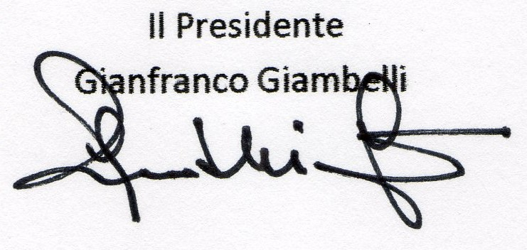

ATTENZIONE- i cartoni dovranno essere ben riempiti- NON BISOGNA PIU' PESARLI
le etichette adesive, che non vanno mai corrette a mano, riportano già: punto vendita e prodotto.
vanno applicate sul lato corto degli scatoloni.

- Referente di Zona del Banco Alimentare: Davide Palena 3400039498 resp. provinciale Elia Mora 3476802365. refer. trasporti Mario 3476823035
ai Consiglieri Sezionali- si prega gentilmente di comunicare al Presidente, in tempi ragionevoli per motivi puramente organizzativi, il numero degli Alpini che saranno presenti sui vari punti di raccolta. Grazie!.

